温馨提示：
此题库为Word版，请按住Ctrl,滑动鼠标滚轴，调节合适的观看比例，关闭Word文档返回原板块。
考点20 数系的扩充与复数的引入
一、选择题
1. (2014·湖北高考文科·T2)i为虚数单位,Error: Reference source not found ( )
A.1 B.-1 C.i D.-i
【解题提示】利用复数的运算法则进行计算.
【解析】选B. 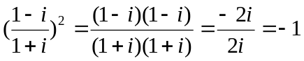
2. （2014·湖北高考理科·Ｔ1）为虚数单位，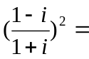
A. －1 B.1 C. － D.
【解题提示】利用复数的运算法则进行计算
【解析】选A.
3.（2014·湖南高考理科·Ｔ1）满足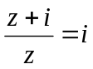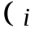为虚数单位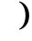的复数( )
A．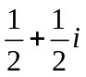 B．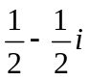 C．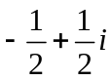 D．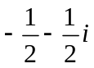
【解题提示】先解关于z的方程，再用复数的除法法则进行运算。
【解析】选B. 因为，所以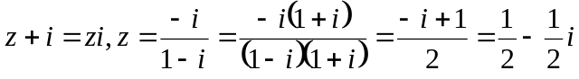。
4.（2014·辽宁高考理科·Ｔ2）设复数满足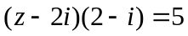，则
【解题提示】 利用解方程的办法得到复数，然后化简整理
【解析】选A.
由得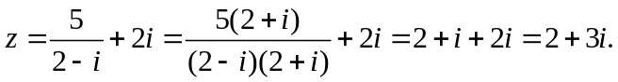
5.(2014·广东高考文科·T2)已知复数z满足(3-4i)z=25,则z= ( )
A.-3-4i B.-3+4i C.3-4i D.3+4i
【解题提示】本题既可以利用z=|z|²求解,也可以利用复数的除法运算解答.
【解析】选D.方法一:因为|3-4i|=5,|3-4i|²=25,所以z=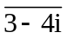=3+4i.
方法二:因为(3-4i)z=25,所以z=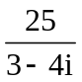=3+4i.
6.(2014·广东高考理科)已知复数z满足(3+4i)z=25,则z= ( )
A.-3+4i B.-3-4i C.3+4i D.3-4i
【解题提示】本题既可以利用z=|z|²求解,也可以利用复数的除法运算解答.
【解析】选D.方法一:因为|3+4i|=5,|3+4i|²=25,
所以z=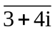=3-4i.
方法二:因为(3+4i)z=25,
所以z=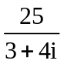=3-4i.
7.（2014·福建高考文科·Ｔ2）复数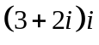等于 （ ）
【解题指南】利用复数的运算法则计算
【解析】B．由复数的乘法运算得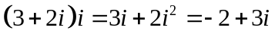，故选B．
8.（2014·福建高考理科·Ｔ1）1.复数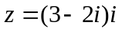的共轭复数等于（ ）
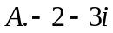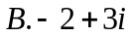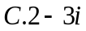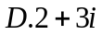
【解题指南】用复数的运算法则进行计算.
【解析】C.∵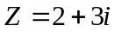∴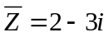.
9.（2014·辽宁高考文科·Ｔ2）与（2014·辽宁高考理科·Ｔ2）相同
（2014·辽宁高考文科·Ｔ2）设复数满足，则
【解题提示】 利用解方程的办法得到复数，然后化简整理
【解析】选A.
由得
10.(2014·陕西高考文科·T3)已知复数z=2-i,则z·的值为 ( )
A.5 B. C.3 D.
【解题指南】求出复数z的共轭复数,代入表达式求解即可.
【解析】选A.由已知得=2+i,则z·=(2-i)(2+i)=2²-i²=5,故A正确.
11.（2014·山东高考理科·Ｔ1）
已知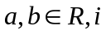是虚数单位，若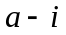与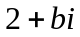互为共轭复数，则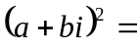（ ）.
A、5-4i B、5+4i C、3-4i D、3+4i
【解题指南】 本题考查了共轭复数的概念，以及复数的运算；两个复数互为共轭复数，则实部相等，虚部互为相反数，然后根据复数的运算法则进行运算.
【解析】选D.因为 与互为共轭复数，所以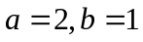，
所以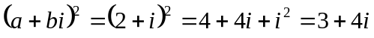.
12.（2014·山东高考文科·Ｔ1）
已知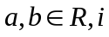是虚数单位. 若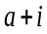＝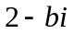，则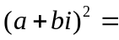( )
A、 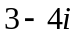 B、 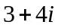 C、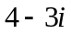 D、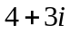
【解题指南】 本题考查了复数的概念，以及复数的运算；两个复数相等，则实部相等，虚部相等，然后根据复数的运算法则进行运算.
【解析】选D.因为 =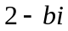，所以，
所以.
13.(2014·江西高考文科·T1)若复数z满足z(1+i)=2i(i为虚数单位),则|z|= ( )
A.1 B.2 C. D.
【解题指南】运用复数除法的运算法则及模的公式进行计算.
【解析】选C.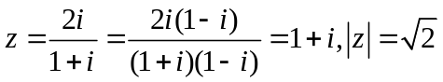.
14.(2014·江西高考理科·T1)是z的共轭复数.若z+=2,(z-)i=2(i为虚数单位),则z= ( )
A.1+i B.-1-i C.-1+i D.1-i
【解题指南】设出复数的代数形式,利用运算法则进行计算.
【解析】选D.设z=a+bi(a,b∈R),
则=a-bi,z+=2a=2,
故a=1,(z-)i=-2b=2,
故b=-1,所以z=1-i.
15. （2014·天津高考文科·Ｔ1，同2014·天津高考理科·Ｔ1）是虚数单位，复数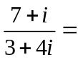（ ）
- 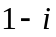 B. 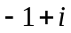 C. 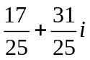 D. 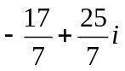
【解析】选A.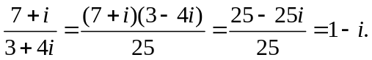
16.（2014·安徽高考文科·Ｔ1）设是虚数单位，复数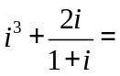（ ）
A 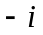 B. C. 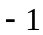 D.
【解题提示】 利用复数的运算性质进行计算。
【解析】选D 。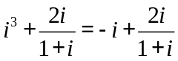=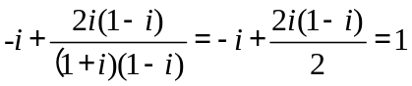.
17.（2014·安徽高考理科·Ｔ1）设是虚数单位，表示复数的共轭复数. 若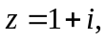则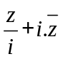（ ）
- 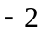 B. 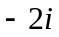 C. D. 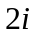
【解题提示】 利用共轭复数及复数的运算性质进行计算。
【解析】选C 。因为所以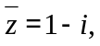
故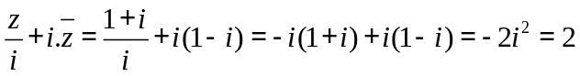。
18. (2014·新课标全国卷Ⅱ高考文科数学·T2) 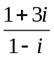=( )
A.1+2i B.-1+2i C.1-2i D.-1-2i
【解题提示】利用复数的除法法则计算.
【解析】选B.因为=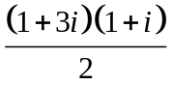=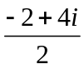=-1+2i,所以选B.
19. (2014·新课标全国卷Ⅱ高考理科数学·T2)设复数z₁,z₂在复平面内的对应点关于虚轴对称,z₁=2+i,则z₁z₂=( )
A.-5 B.5 C.-4+i D.-4-i
【解题提示】由两复数关于虚轴对称,可求得复数z₂,利用复数的乘法运算法则求得z₁z₂.
【解析】选B.因为z₁=2+i,z₁与z₂关于虚轴对称,所以z₂=-2+i,
所以z₁z₂=-1-4=-5,故选B.
20. （2014·重庆高考文科·Ｔ1）实部为,虚部为 的复数所对应的点位于复平面的（ ）
A. 第一象限 B.第二象限 C.第三象限 D.第四象限
【解题提示】根据复数的几何意义可直接写出复数对应复平面内点的坐标进而进行判断.
【解析】选B. 实部为,虚部为 的复数所对应的复平面内的点为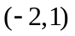位于第二象限,故选B.
二、填空题
21.（2014·湖南高考文科·Ｔ11）复数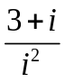（为虚数单位）的实部等于_________.
【解题提示】根据复数的概念求解计算。
【解析】因为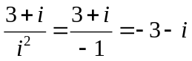，所以实部为-3。
答案：-3。
22.（2014·上海高考理科·Ｔ2）
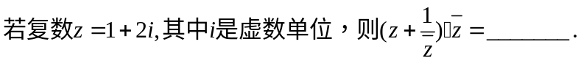
【解题提示】用复数的运算法则进行计算.
【解析】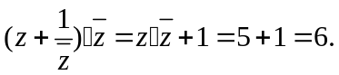
答案：6
23.（2014·上海高考文科·Ｔ2）
【解题提示】用复数的运算法则进行计算.
【解析】
答案：6
24.（2014·浙江高考文科·Ｔ11）已知是虚数单位，计算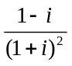＝____________；
【解析】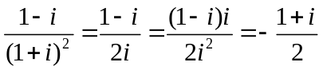 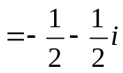
答案：
25.（2014·四川高考文科·Ｔ12）与（2014·四川高考理科·Ｔ11）相同
复数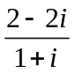= .
【解题提示】本题主要考查复数的加减乘除运算，属于基本题．
【解析】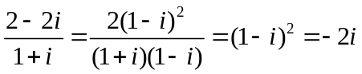.
答案：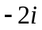
关闭Word文档返回原板块

